V 1 (S) – Hat Luft ein Gewicht?
In diesem Versuch soll qualitativ festgestellt werden, dass Luft ein Gewicht hat. Dazu werden ein aufgeblasener und ein leerer Luftballon an einer Stange oder einem Rohr, das wie eine Wippe aufgebaut ist, befestigt. Vorwissen ist für diesen Versuch keines nötig (außer das Wissen, dass auf einer Wippe bzw. Waage das schwere Objekt nach unten sinkt).

Gefahrenstoffe
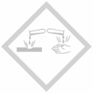

Materialien: Stativ mit Klammern; Rohr oder Stange; Luftballons
Chemikalien: -
Durchführung: An einem Rohr werden zwei Luftballons befestigt und der Schwerpunkt des Rohres mit den Ballons bestimmt, indem das Rohr wie eine Wippe auf eine Stange (oder ähnliches) gelegt und dort gegen herunterfallen (nicht aber gegen Neigen) gesichert wird. Der Schwerpunkt wird markiert. Nun wird einer der Ballons aufgeblasen und beobachtet, ob sich das Rohr neigt.
Beobachtung: Das Rohr neigt sich zu der Seite des aufgeblasenen Ballons.
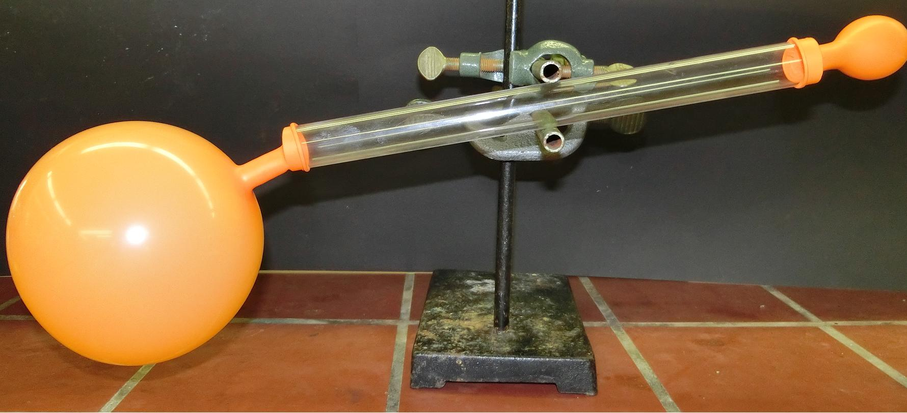
Abb. 1 - Luftwaage zu Versuch 1
Deutung: Auch Luft hat ein Gewicht. Normalerweise merkt man dies nicht wirklich, da überall nahezu das gleiche Gewicht wirkt und wir uns daher an dieses Gewicht gewöhnt haben und nicht mehr wahrnehmen. Wird allerdings bei diesem Versuch einer der Ballons aufgeblasen, macht sich das Gewicht der Luft bemerkbar, da der Ballon mit Luft schwerer ist als der ohne, also die Waage in seine Richtung neigt.
Alternativen: Anders als in dem Foto dargestellt kann statt eines Rohres auch eine Stange benutzt werden. Dann müssen die Luftballons allerdings zugeknotet werden und an der Stange festgeklebt oder -gebunden werden. Auch kann die runde Stange als Halterung durch ein dünnes, schmales Brett ersetzt werden.
Entsorgung: Hausmüll
Literatur: -

Unterrichtsanschlüsse In einer entsprechenden Unterrichtseinheit kann dieses Experiment als Einstieg dienen, um den SuS deutlich zu machen, dass Luft eine Substanz mit normalen Eigenschaften - wie zum Beispiel Gewicht – ist. Die Schwierigkeit bei diesem Versuch besteht darin, die Stange mit den Ballons gut und stabil auf dem Träger auszubalancieren und so zu befestigen, dass sie sich zwar neigen kann, aber nicht herunterfällt, wenn die zwei unterschiedlich schweren Luftballons befestigt werden.

